Referat
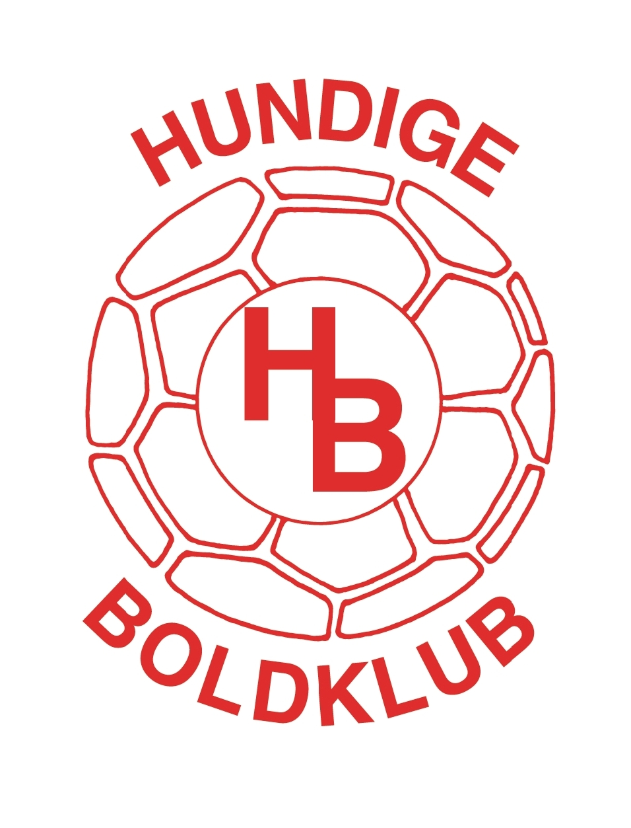
HUNDIGE BOLDKLUB

Mødeleder: Jan  Referent: Henrik  Dato: onsdag den 2. december kl. 18.30 | Tilstedeværende: Jan, Kaj, Peskho, Bo, Henrik, Camilla.  Fraværende: Stig, Pelle

Dagsordenpunkter | Konklusion | Ansvarlig | Deadline
- Godkendelse af referat fra den 21. september 2020 | Referat blev godkendt uden kommentarer  Indledningsvist blev nævnt at Stig og Pelle har ønsket at stoppe i bestyrelsen. Klubben benytter lejligheden til at takke for deres arbejde for klubben og ønsker dem begge helt og lykke fremover.  Bo indtræder som følge af ovenstående med det samme, som valgt suppleant ind i bestyrelsen | Alle
- Seneste nyt  -Vintertider 21/22  -Renovering kunstbane?  -Hundigeboldklub.dk  -Børneattest  -Analysedag 60+  -DIF møder  -Covid 19  Forlængelse af kontrakt med Select | Genforhandling med kommunen af tider på Kunstbanen sker næste år.  Kommunen behandler i øjeblikket tilbud på renovering af alle kunstbaner i kommunen. Der er afsat 8 mill kr.  Næste år skal aftale fornyes vedr. brug af domænet hundigeboldklub.dk  Der er sendt e-boks meddelelse ud til alle trænere/holdledere, der træner børn op til 15 år, med henblik på indhentning og godkendelse af tjek.  Med DBU og studerende fra Syddansk Universitet er motionister fra 60+ holdene og klubben blevet udspurgt om forskellige ting vedr. drift og status på holdene  Jan har haft statusmøde med Lars Kruse om hvordan det går i Hundige Boldklub. Der blev på mødet aftalt nye møder i januar med bl.a. klubbens pigetrænere og med Greve Nord omkring det fremtidige samarbejde.  Jan deltager ligeledes i DIF ”Get2Sport” klub møde den 3. december i Kbh.  Der er kommet nye restriktioner i nabokommunerne mod vest og nord.  Klubben vælger ud fra ansvarlighed og sikkerhed at lukke klubben ned fra mandag den 7. december, grundet smittespredningen i området. Klubben har bl.a. modtaget henvendelser fra forældre og har ligeledes en del spillere fra Ishøj, der er en del af området med restriktioner.  På baggrund af lukningen har klubben valgt at børne- og ungdomsmedlemmerne, kan afhente årets julegave lørdag den 12. december. Mellem kl. 10.00 og kl. 14.00 ved klubben.  Nærmere info vil også fremgå på klubbens hjemmeside.  Select ønsker allerede nu at forlænge med klubben, selvom der stadig er et år tilbage af kontrakten. Klubben overvejer tilbuddet og modydelserne på baggrund af en evt. forlængelse. | Jan
- Årshjul  -Trænermøder  -Frivilligfest | Trænermødet i februar forventes flyttet afhængig af Covid 19 udvikling.  Den årlige frivilligfest i januar, må desværre aflyses grundet Covid-19 situationen | Alle
- Status fra ungdom  -Status hold  -Nyt fra ungdom | Stor fremgang i nye medlemmer efter sommeren, især på yngste årgange og piger  U17 pigerne har mistet deres træner, som har trukket sig grundet arbejde. Der søges ny træner.  U17 drenge lukker ned da flere spillere stopper.  Trænerne Kenneth og Daniel, bliver og afventer udviklingen med evt. at overtage nyt hold.  Peskho holder status møde med alle ungdomshold, for at høre om de mangler noget for at tingene fungerer optimalt.  Årgang 2008 har fået en ny træner Michael, som er meget engageret i sit hverv som træner.  Greve Fodbold har skriftligt spurgt på en enkel spillers kontakt oplysninger med henblik på prøvetræning.  Klubben har en samarbejdsaftale med Superligaklubben Brøndby IF, der fortæller Greve Fodbold er meget aktive på det område for øjeblikket. | Peskho
- Status fra senior | Seniorholdene er gået på vinterpause på nær de ældste hold 50+ og 60+ | Peskho/  Jan
- Økonomi og Regnskab  - Kontingentstatus  - Antal medlemmer nu  - Økonomi generelt | Kontingentdelen kører og ingen restancer  Klubben har aktuelt 455 medlemmer registeret  Klubben har en sund økonomi | Jesper/Jan
- Status cafe åben og vagter og sortiment | Caféen kører rundt med et fornuftigt overskud, som går til aktiviteter til primært ungdomsafdelingen.  Pelle er stoppet som tovholder for Caféen grundet private årsager. Klubben søger efter en ny afløser. | Alle
- Hjemmeside tilpasset hold og træner kontakter | Jan sender en opdateret liste til webmasteren. | Camilla
- Fondsøgning status  -Paragraf 18  -Fodbold for hjertet  -Tilskud 60+ hold  -(Kurser) | Klubben har fået et paragraf 18 tilskud.  Fodbold fra hjertet har fået tilskud til opstart til materialer og sociale begivenheder.  Kursus gebyr tilskud fra Greve Kommune er modtaget. | Jan
- Oprydning i klub | Lørdag den 12. december er ny oprydningsdato i klubben. Samme dag har medlemmerne i børne- og ungdomsafdelingen mulighed for at få deres julegave mellem kl. 10.00 og kl.14.00 .  Bo køber morgenmad. | Stig
- Merchadise – nyt  -Mundbind  -Håndklæder  -Huer  -Halsedisse  -(Handsker) | Man kan købe merchandise i klubben, som støtter klubbens ungdomsarbejde.  Man kan indtil videre finde disse produkter på klubbens Facebookside.  Der vil hurtigst muligt komme et afsnit på klubbens hjemmeside. | Peshko og Jan
- Julegave - ungdomsmedlemmer | Bliver udleveret løbende. | Peshko
- Fastsættelse Generalforsamlingsdato  2021 | Onsdag 10 februar 2021  kl. 19:00 | Alle
- Nyt møde | Onsdag 10. Februar 2021 kl 18:00 | Alle

